

**V snaar Arbortech AS160 / AS170**

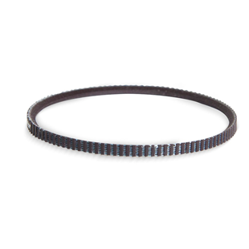

**V snaar Arbortech AS160 / AS170**

Artikelnummer: 900760

Deze getande V-snaar is een onderdeel voor de Arbortech AS160 / AS170 zaagmachine.